הרב שמואל דוב ווייס

**לחם משנה** (#3)

הוצאת אחרים ידי חובה

**לבוש** או"ח (קס"ז:ט"ו)[1]

**שלחן ערוך הרב** או"ח (רע"ד:ד')

**שו"ע** או"ח (רע"ד:א'), **משנה ברורה** שם (ס"ק ב')

**שו"ע** או"ח (קס"ז:ט"ו), **משנה ברורה** שם (ס"ק פ"ג)

**אשל אברהם** (מבוטשאטש) או"ח (רע"ד:א)[2]

**הררי קדם** (חלק ב' ס' ס"ט)[3] [עד "... ברש"י הנ"ל דבציעה היינו ברכה"]

ברכת הפת על שני לחמים?

**גמ'** לט: ["אמר רב פפה... לחם עוני כתיב"], **רש"י** שם

**תוס'** (ד"ה הכל מודים) [עד "... בשביל לחם משנה"]

**גמ'** פסחים קטו: ["אמר שמואל לחם עני..."] - קטז. [עד "... בפרוסה"]

**תוס'** שם קטז. (ד"ה מה דרכו)

**רא"ש** פסחים (פרק י' סימן ל') [עד "...נהגו העם לעשות שלש מצות"]

לחם משנה ביום טוב

**מאירי** לט: (ד"ה פת טמאה)

**ראבי"ה** (חלק ב - מסכת פסחים סימן תקכה)[4]

לבוש אורח חיים סימן קסז

אבל מכל מקום אף על פי שנתן הבוצע הפרוסה מככרו לפני כל אחד ואחד, אין המסובין רשאין לטעום עד שיטעום הבוצע, ואם כל אחד ואחד אוכל מככרו רשאין לטעום קודם, ואם הוא שבת אף על פי שכל אחד ככרו שיאכל ממנו הוא לפניו, אין רשאין לטעום קודם הבוצע אלא אם כן יהיה לכל אחד לחם משנה, שאם אין בפני כל אחד לחם משנה כולם צריכין לסמוך על הבוצע שיש לפניו לחם משנה ואינם רשאין לטעום קודם לו:

אשל אברהם



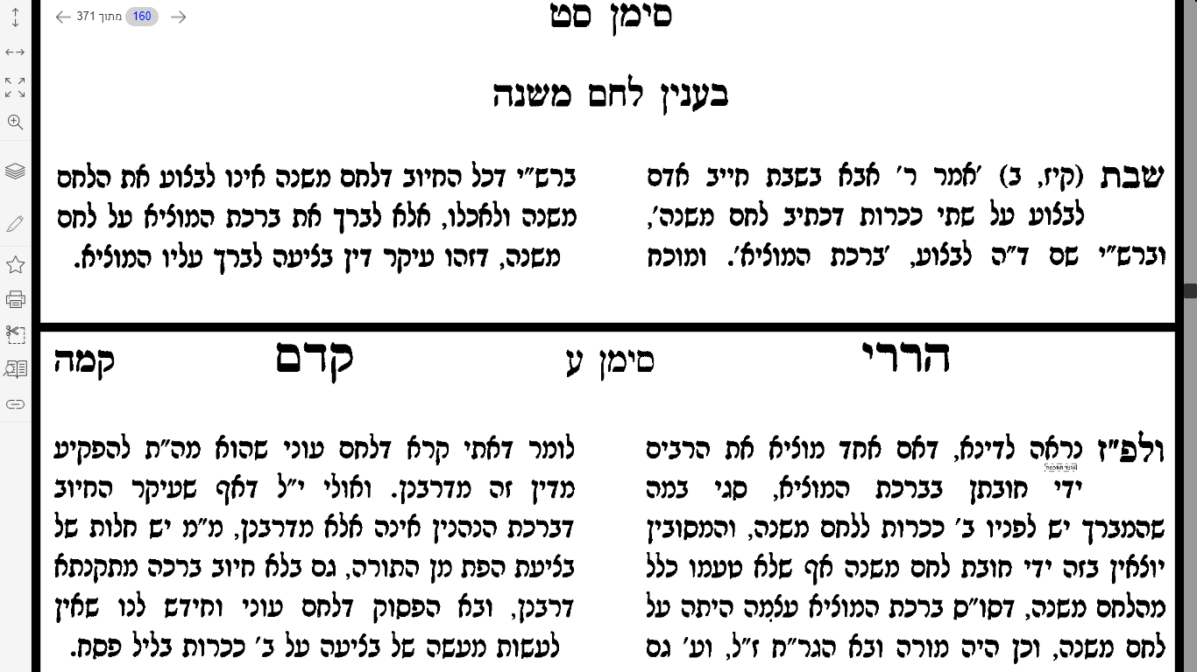 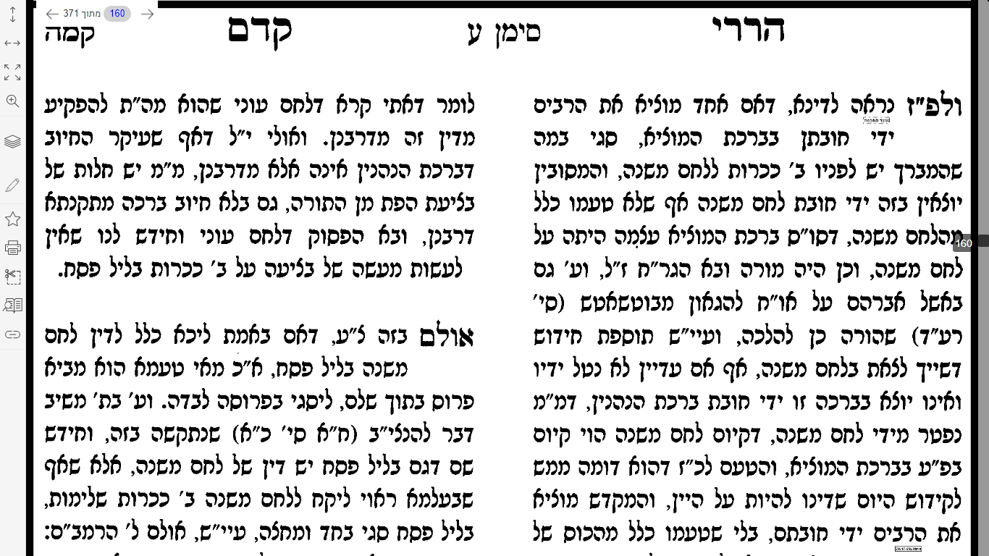 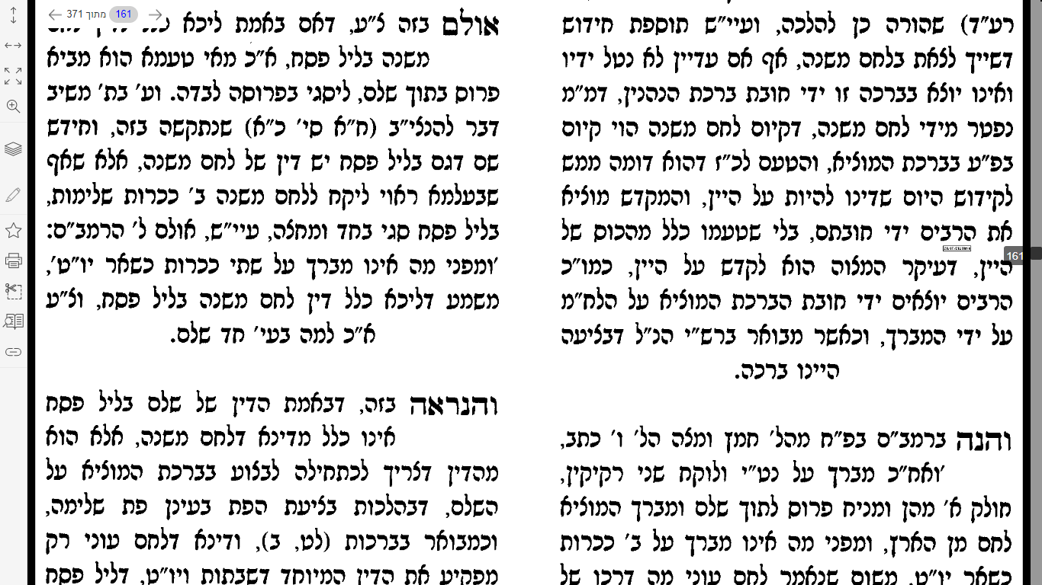 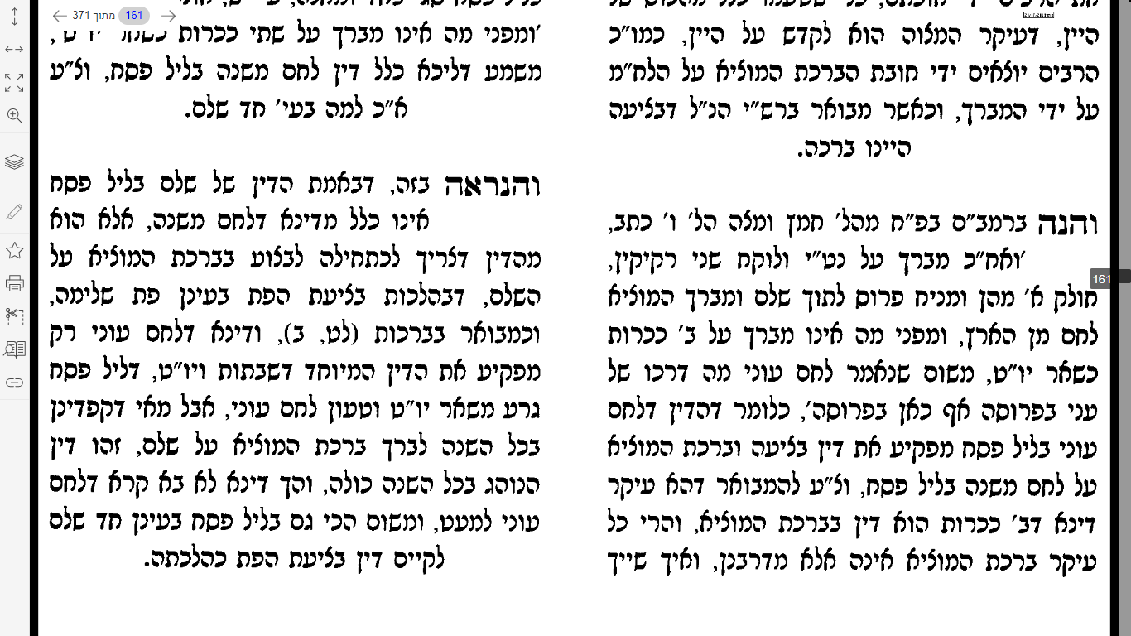

ראבי"ה חלק ב - מסכת פסחים סימן תקכה

אנשי בבל כשחל פסח בשבת מניחין פרוסה בין שתי שלימות ובחול פרוסה ושלימה ומברכין עליה שתי ברכות, ואנשי ארץ ישראל בין בחול בין בשבת מניחין פרוסה על השלימה ובוצע. ובברכות אמרינן הכל מודים בפסח שמניח פרוסה בתוך שלימה ובוצע מפני שדרכו של עני בפרוסה. ויש גאונים מפרשים דאדלעיל קאי, דאף על גב שבשבת בעי לחם משנה, פסח הבא בשבת מצותו לפרוס אחד מן השנים. ויש גאונים מפרשים דאיום טוב קאי, אבל כשבא בשבת בעינן שתי שלימות מלבד הפרוסה. ואני אומר שאין חילוק, דביום טוב נמי תניא ששת ימים תלקטהו +שמות ט"ז כו+, רבי יהושע אומר למדנו שלא היה מן יורד בשבת וביום טוב מנין תלמוד לומר שבת לא יהיה בו יום הכפורים מנין תלמוד לומר שבת לא יהיה בו.

1. See below
2. See below
3. See next page
4. See next page